Пояснительная записка

Название: «Amber Quest»

Авторы: Савунов Дмитрий, Изюмов Матвей

Руководитель: Артур Хатипович Хузиахметов

Описание: Игра разрабатывалась на Python с использованием библиотеки Pygame. Прототипом являлась игра Diamond Rush. Сюжет основан на похищении Янтарной комнаты из Санкт-Петербурга во время Второй мировой войны. Игрок управляет героем, который исследует лабиринты, решает головоломки и преодолевает препятствия, собирая артефакты.

Итоговый код программы в сумме составил около 1000 строк

Язык программирования: python3 (с использованием библиотеки pygame)

Спрайты

* Задний фон (background)

Задний фон отрисован из квадратов 90 на 90 пикселей. Герой никак не может с ним взаимодействовать.

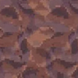

* Лианы (lianas)

Лианы – это ещё один задний фон отрисован из квадратов 90 на 90 пикселей. Герой никак не может с ним взаимодействовать.

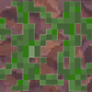

* Земля (wall)

Земля отрисована из квадратов 90 на 90 пикселей. Земля служит для опоры герою, спрайтом, по которому в основном передвигается герой.



* Камень (stone)

Камень – разносторонний спрайт, ведь он может как помочь герою перепрыгнуть через препятствие, так и убить его. Камни можно двигать, но только до того момента, пока он не коснется другого камня, ведь двигать 2 камня герою уже не по силам. Также, если камень упадет откуда-то сверху на героя – ему несдобровать и придется начинать игру заново.

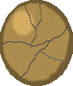

* Алмазы (Diamond)

Алмазы являются коллекционными объектами, которые игрок должен собирать в ходе игрового процесса. При столкновении с героем алмаз исчезает, уменьшая счетчик кристаллов, на уровне. Стоит отметить, что если собранно меньше половины кристаллов, то игроку будет нельзя закончить уровень.



* Герой (hero)

Пользователь управляет героем с помощью стрелочек на клавиатуре. При смене направления движения моделька героя разворачивается. При движении героя происходит анимация ходьбы, состоящая из 4 поочередно сменяющихся картинок.

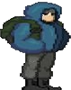

* Выход (Exit)

Класс Exit представляет собой выход из уровня. Он служит точкой завершения текущего этапа игры и перехода на следующий уровень. Выход (Exit) позволяет игроку завершить уровень, но только если собрано достаточное количество алмазов. Если игрок собрал менее половины кристаллов, выход останется заблокирован.

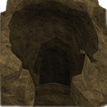

Основные механики

* Гравитация

Герой падает вниз, пока под ним нет твёрдой поверхности (камень или земля).

* Управление героем Герой двигается с помощью стрелочек на клавиатуре в соответствующую сторону, если герой находится на твердой поверхности, то прыжок происходит при нажатии стрелочки вверх, при нажатии вниз – ничего не происходит. Если же герой находится на лианах, то стрелочки вверх и вниз превращаются в еще 2 вектора движения.
* Столкновения Герой сталкивается с объектами типа Wall и не может пройти сквозь них. Аналогично, герой не может пересечь камни (Stone), но может их двигать, если перед камнем нет другого препятствия. При падении камня на героя последний погибает, и уровень начинается заново. Камни и герой могут проходить сквозь алмазы, но при контакте с героем алмаз исчезает. Лианы и задний фон не создают препятствий и не мешают передвижению героя.

Игровой процесс

Игрок начинает уровень, управляя героем, и его основная задача – собрать достаточное количество алмазов для разблокировки выхода. В процессе прохождения необходимо избегать опасностей, таких как падающие камни, и решать головоломки, например, правильно перемещая объекты для доступа к труднодоступным участкам карты. Уровни имеют лабиринтную структуру с различными препятствиями, требующими стратегического мышления. Когда игрок собрал нужное количество алмазов, он может дойти до выхода и завершить уровень, переходя к следующему.

Интерфейс

В проекте реализовано два типа меню: главное меню и игровое меню. В главном меню доступно 3 кнопки: Продолжить, Играть, Выйти. При выборе первой кнопки, игрок запускает уровень, который был запущен последним. При выборе второй кнопки, игрок начинает игру сначала, при выборе кнопки «Выйти» появляется диалоговое окно уточняющее, действительно ли мы хотим выйти.

В игровом меню доступно 4 кнопки: Продолжить, Заново, Настройки, Выйти. При выборе первой кнопки, игрок закрывает меню и продолжает игру на текущем уровне. При выборе второй кнопки, игрок перезапускает уровень сначала. При выборе кнопки «Настройки» появляется окно, в котором мы можем отключить музыку, настройки музыки сохраняются в CSV-файле. Игрок, выбрав кнопку «Выйти», возвращается в главное меню.

Также во время игры игроку доступен интерфейс, который покажет сколько кристаллов осталось на уровне.

Экраны

Экран меню:

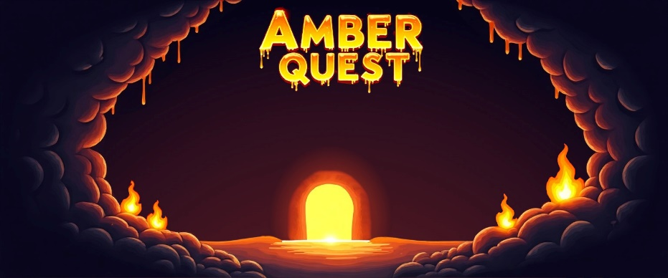

Заставка:



Экран проигрыша:

